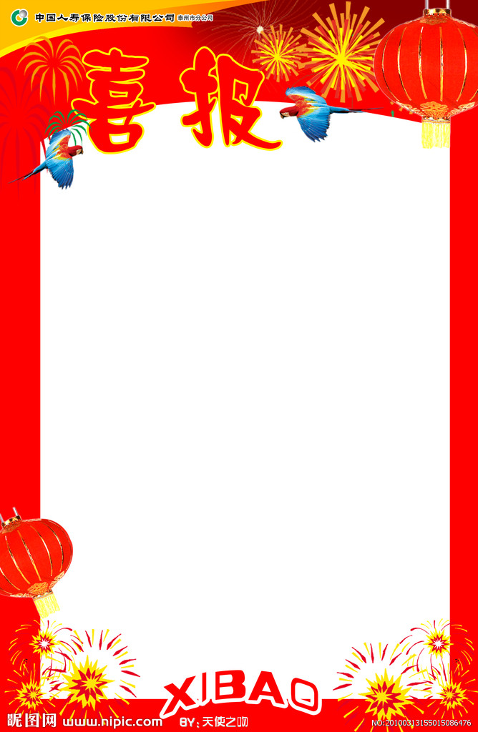
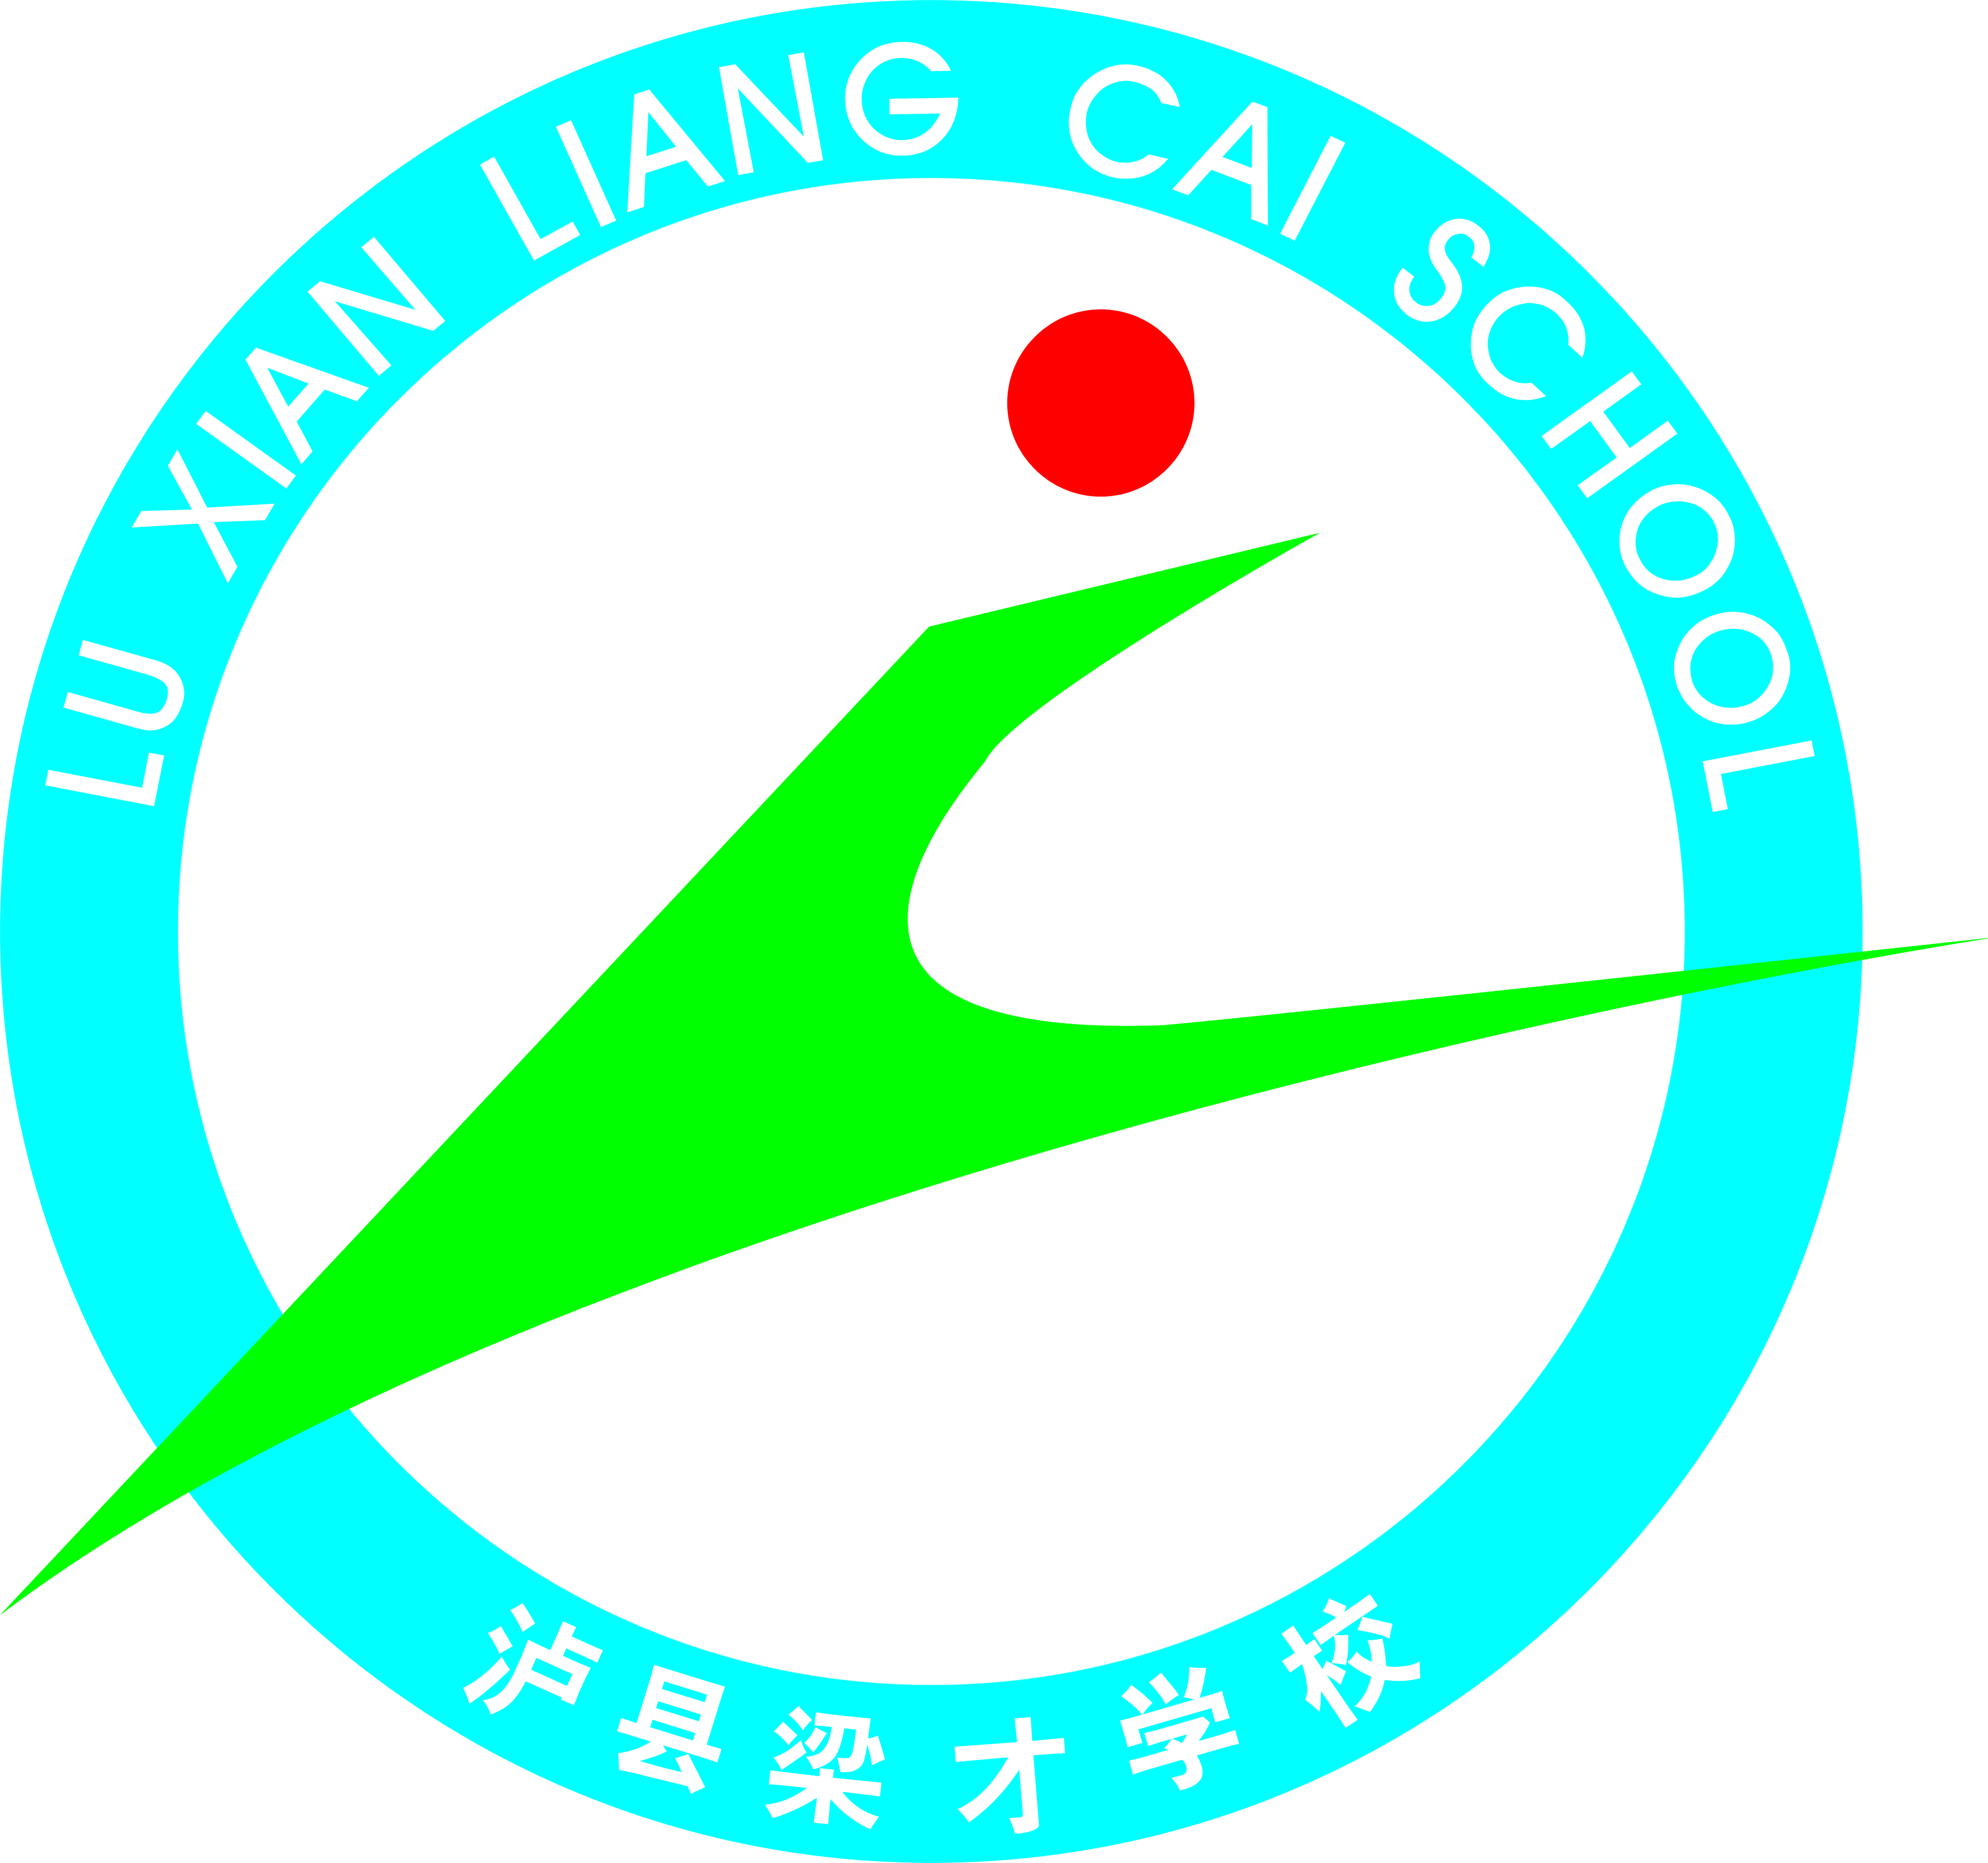
泸县梁才学校四年级四班

愉快而充实的2016寒假假结束了，书虫们在寒假里领略
了一场几十年才遇的瑞雪风景，读了3本以上的课外书……
过了一个充实而又意义的寒假，还完成了丰富多彩的特色
作业，多数同学能独立完成作业。特色作业完成好的同学有
以下同学，特发此报以表扬，其他孩子也要继续加油，相信
通过自己的努力会做得更好的！

一等奖 何锐翔
二等奖 黄楚淇 钱 缘
三等奖 刘帅宏 胡洋梦 李东蔚

